资源点配置
如果平台提供的权限设置不能满足您的需求，您可以通过创建资源点来实现精细化权限管理。例：控制页面中的某个操作按钮的权限。
资源点目前分为PC端页面资源点、移动端页面资源点、其它（页面、业务编排SQL节点、全局均可以使用）。
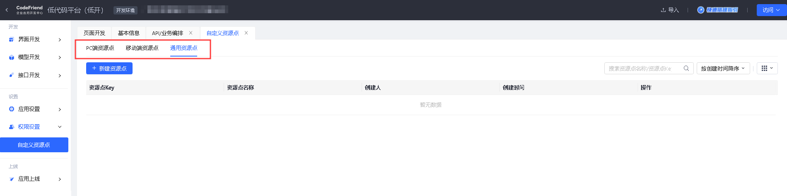

**新建资源点**
填写资源点Key和资源点名称即可新建资源点。
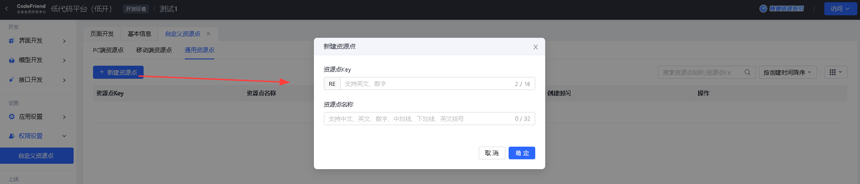

**资源点编辑**
支持对资源点名称进行配置。
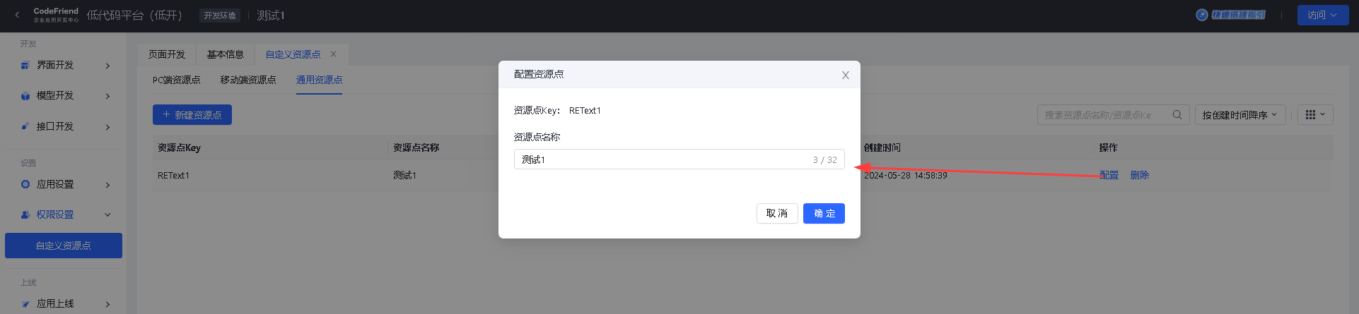

**资源点删除**
删除资源点时，如该资源点未关联组件或权限，则不影响权限设置；若该资源点已关联组件或权限，则会删除关联关系，权限控制失效。
- 单个删除，点击“资源点”后的【删除】按钮，弹出删除提示。
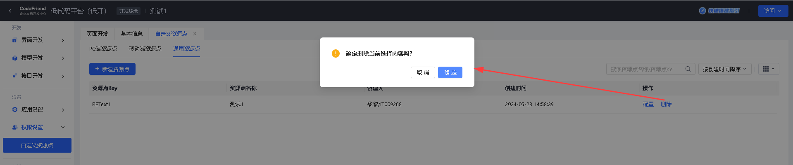

资源点关联组件进行控权
在控制权限的组件中关联上资源点，然后在权限设置中配置资源点，即可实现精细化权限控制。
- 在编辑器中选中需要控制权限的组件，切换到权限面板，可关联该页面下的资源点。
